ЗАКЛЮЧЕНИЕ
о результатах общественных обсуждений по проекту решения о предоставлении разрешения на отклонение от предельных параметров разрешенного строительства, реконструкции объектов капитального строительства обществу с ограниченной ответственностью «Специализированный застройщик «АВРОРА» (далее – проект).

В целях соблюдения права человека на благоприятные условия жизнедеятельности, прав и законных интересов правообладателей земельных участков и объектов капитального строительства города Новосибирска по проектам решений о предоставлении разрешений на отклонение от предельных параметров разрешенного строительства, реконструкции объектов капитального строительства, в соответствии с Градостроительным кодексом Российской Федерации, решением Совета депутатов города Новосибирска от 24.06.2009 № 1288 «О Правилах землепользования и застройки города Новосибирска», Федеральным законом от 06.10.2003 № 131-ФЗ «Об общих принципах организации местного самоуправления в Российской Федерации», решением Совета депутатов города Новосибирска от 20.06.2018 № 640 «О Порядке организации и проведения в городе Новосибирске общественных обсуждений и публичных слушаний в соответствии с законодательством о градостроительной деятельности» проведены общественные обсуждения по проекту:

«Обществу с ограниченной ответственностью «Специализированный застройщик «АВРОРА» (на основании заявления в связи с тем, что инженерно-геологические характеристики земельного участка являются неблагоприятными для застройки) для земельного участка с кадастровым номером 54:35:052360:17 площадью 20451 кв. м по адресу: Российская Федерация, Новосибирская область, город Новосибирск, ул. Ватутина (зона делового, общественного и коммерческого назначения (ОД-1), подзона делового, общественного и коммерческого назначения с объектами различной плотности жилой застройки (ОД-1.1)) в части:
уменьшения предельного минимального количества машино-мест для стоянок индивидуальных транспортных средств в границах земельного участка с 579 машино-мест до 78 машино-мест;
уменьшения минимального отступа от границ земельного участка, за пределами которого запрещено строительство зданий, строений, сооружений, с 3 м до 0 м с северной и западной сторон в габаритах объекта капитального строительства.».

17.03.2020 | город Новосибирск

Начало общественных обсуждений принято с даты опубликования оповещения о начале общественных обсуждений по проектам, подготовленным на основании постановления мэрии города Новосибирска от 13.02.2020 № 507 «О проведении общественных обсуждений по проектам решений о предоставлении разрешений на отклонение от предельных параметров разрешенного строительства, реконструкции объектов капитального строительства» в Бюллетене органов местного самоуправления города Новосибирска № 7 от 20.02.2020 и размещения на официальном сайте города Новосибирска в информационно-телекоммуникационной сети «Интернет» по адресу: http://novo-sibirsk.ru, http://новосибирск.рф/ – 20.02.2020.
В период размещения проекта и информационных материалов к нему в информационной системе Новосибирской области «Электронная демократия Новосибирской области» (далее – информационная система) в информационно-телекоммуникационной сети «Интернет» по адресу: dem.nso.ru и проведения экспозиций проекта участники общественных обсуждений, прошедшие в соответствии с законодательством о градостроительной деятельности идентификацию, вносили предложения и замечания - с 26.02.2020 по 08.03.2020:
в письменной форме в адрес организатора общественных обсуждений - комиссию по подготовке проекта правил землепользования и застройки города Новосибирска (далее – комиссия);
посредством записи в журнале учета посетителей экспозиции проекта.
Количество участников, принявших участие в рассмотрении проекта посредством информационной системы – 5.
Количество участников, посетивших экспозиции проекта – 0.
Заключение о результатах общественных обсуждений по проекту подготовлено на основании протокола № 2-2020-ОПП от 13.03.2020.

Внесенные предложения и замечания участников общественных обсуждений (содержание предложений и замечаний приведено в редакции участников общественных обсуждений):
1. Предложения и замечания граждан, являющихся участниками общественных обсуждений и постоянно проживающих на территории, в пределах которой проводятся общественные обсуждения (участниками общественных обсуждений по проектам решений о предоставлении разрешения на отклонение от предельных параметров разрешенного строительства, реконструкции объектов капитального строительства являются граждане, постоянно проживающие в пределах территориальной зоны, в границах которой расположен земельный участок, в отношении которого подготовлен данный проект, правообладатели находящихся в границах этой территориальной зоны земельных участков и (или) расположенных на них объектов капитального строительства, граждане, постоянно проживающие в границах земельных участков, прилегающих к земельному участку, в отношении которого подготовлен данный проект, правообладатели таких земельных участков или расположенных на них объектов капитального строительства, правообладатели помещений, являющихся частью объекта капитального строительства, в отношении которого подготовлен данный проект – не поступали.

2. Предложения и замечания иных участников общественных обсуждений в соответствии с законодательством о градостроительной деятельности:
2.1. Посредством информационной системы:
В предоставлении разрешения:
2.1.1. «Голосую за отклонения. Заброшенный участок расчистят, построят дорогу, облагородят. Паркрврк в итоге хватит все. Не вижу никаких противоречий.».
2.1.2. «Поддерживаю отклонения.
Данный участок долгое время находится в запустении, строительство современного объекта сможет положительно отразиться на развитии Кировского района.».
2.1.3. «Добрый день! Ознакомившись с приложенной информацией, хочу выразить свое мнение. Данная территория расположена в перспективном районе, близкое расположение к семейному торговому центру Мега, а также соседство с крупной дорожной развязкой улицы Ватутина и Бугринского моста формирует комфортную среду для создания жилых кварталов. Согласно проекту, на участке планируется размещение нескольких многоквартирных жилых домов, но для комплексного освоения и качественного благоустройства необходимы отклонения от предельных параметров строительства. На мой взгляд необходимо поддержать ООО «СЗ «АВРОРА», благодаря этому участок смогут привезти в порядок и это будет хорошим шагом к развитию Кировского района.».
В виде возражения в предоставлении разрешения:
2.1.4. «Застройщик ООО Аврора просит уменьшить требуемое количество парковочных мест на 85 % на участке 54:35:052360:17 под многоэтажную застройку, площадью 2 га. Любопытно, что участок находиться на пресечении двух крупных магистралей: ул. Ватутина и съезда с Бугринского моста, где сложно обойтись без автомобиля. То есть на 2 га земли нашлось место под строительство многоквартирных домов, а для строительства автостоянок места не нашлось? Предлагаю отклонить данный проект как крайне нелогичный).»
2.1.5. «Предлагаю отказать в предоставлении разрешения на отклонение от предельных параметров в данном случае, поскольку застройщик планирует возведение гигантского многоэтажного жилого дома на перекрестке двух огромных магистралей. Жить в этом доме без автомобиля будет крайне тяжело, и сокращение числа парковок с 579 до 78 означает строительство очередного муравейника, в котором будут сплошные конфликты. Если нормативное количество парковочных мест не входит на участок, то уменьшать нужно количество квартир, а парковочных мест. Это так же противоречит Градостроительному кодексу, статья 40, пункт 1.1: 1.1. Правообладатели земельных участков вправе обратиться за разрешениями на отклонение от предельных параметров разрешенного строительства, реконструкции объектов капитального строительства, если такое отклонение необходимо в целях однократного изменения одного или нескольких предельных параметров разрешенного строительства, реконструкции объектов капитального строительства, установленных градостроительным регламентом для конкретной территориальной зоны, НЕ БОЛЕЕ ЧЕМ НА ДЕСЯТЬ ПРОЦЕНТОВ.».

2.2. В письменной форме в виде возражения в предоставлении разрешения на отклонение в части заявленных требований – иллюстрации 1-11 ( в том числе коллективные обращения):
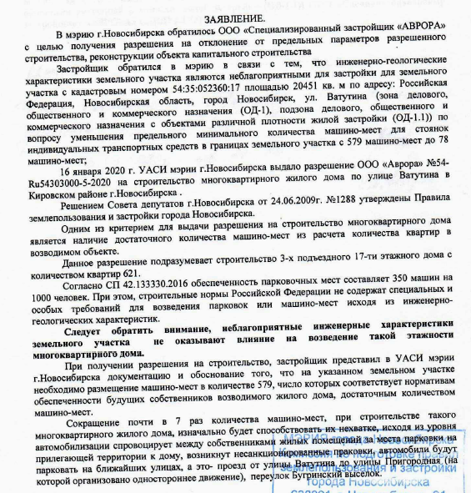
иллюстрация 1.
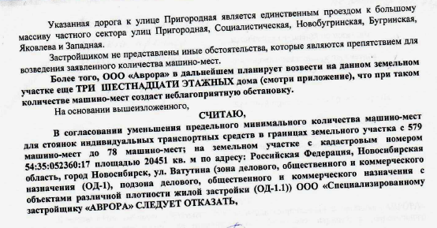
иллюстрация 2.
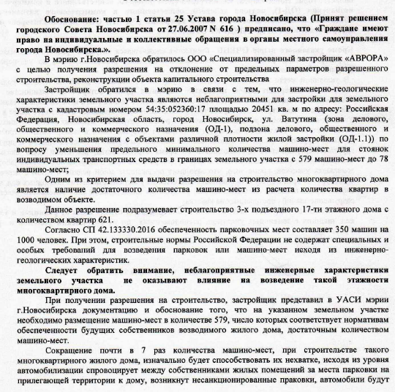
иллюстрация 3.
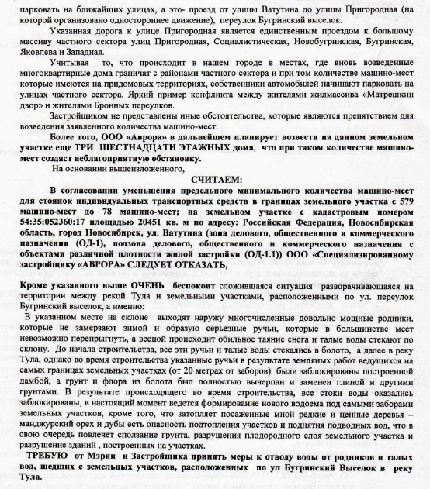
иллюстрация 4.
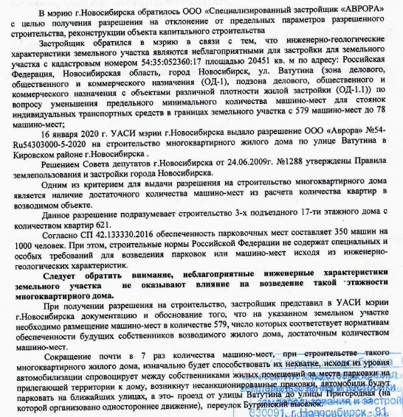
иллюстрация 5.
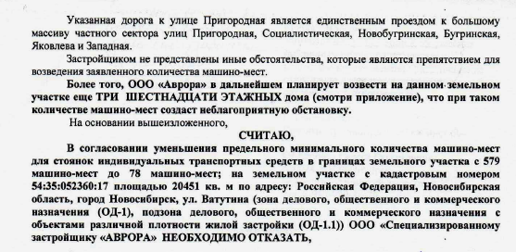
иллюстрация 6.
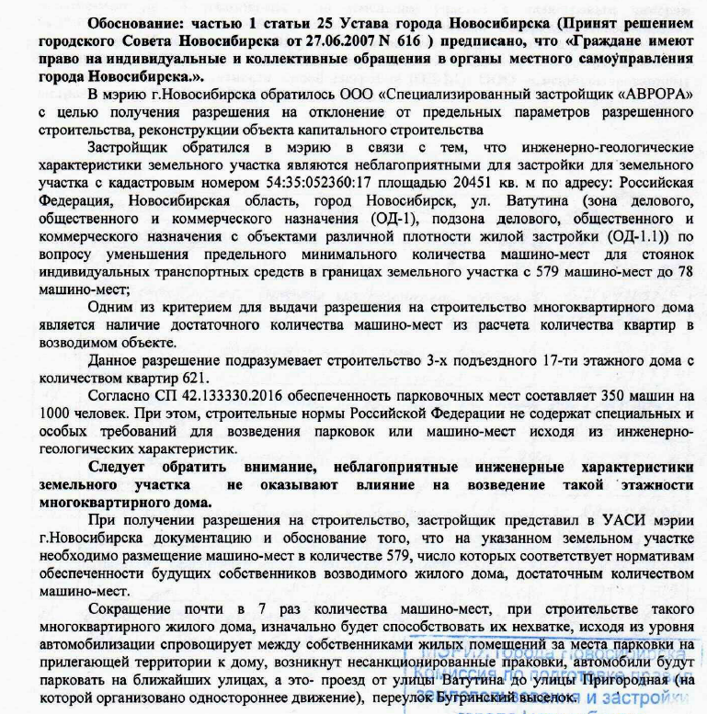
иллюстрация 7.
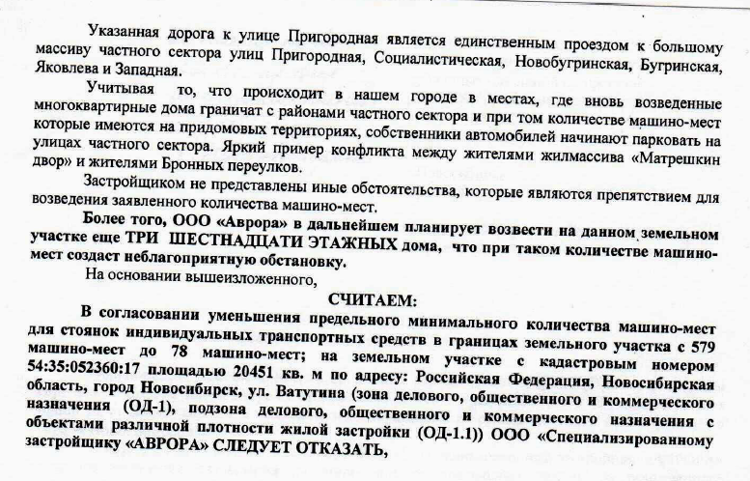
иллюстрация 8.
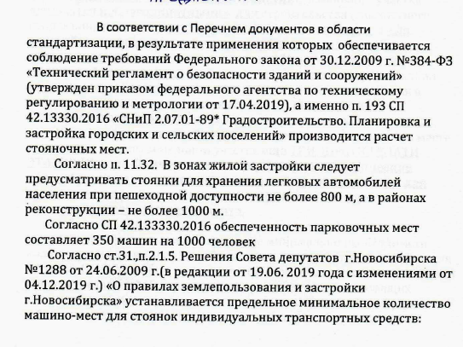
иллюстрация 9
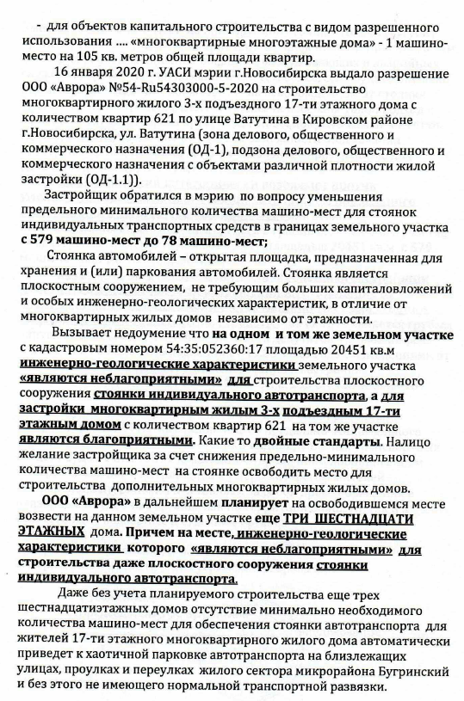
иллюстрация 10
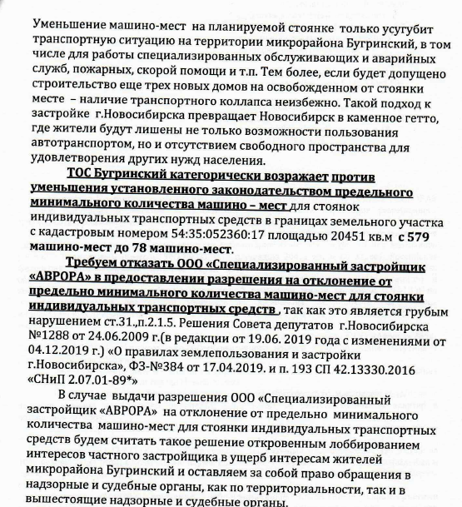
иллюстрация 11

Предложения экспертов:
«Предоставить разрешение на отклонение от предельных параметров.».

По результатам проведения общественных обсуждений по проекту сделано следующее заключение:
1. Считать состоявшимися общественные обсуждения по проекту.
2. Процедура проведения общественных обсуждений по проекту осуществлена в соответствии с Градостроительным кодексом Российской Федерации, Федеральным законом от 06.10.2003 № 131-ФЗ «Об общих принципах организации местного самоуправления в Российской Федерации», решением Совета депутатов города Новосибирска от 24.06.2009 № 1288 «О Правилах землепользования и застройки города Новосибирска» и решением Совета депутатов города Новосибирска от 20.06.2018 № 640 «О порядке организации и проведения в городе Новосибирске общественных обсуждений и публичных слушаний в соответствии с законодательством о градостроительной деятельности».
3. Учет внесенных предложений от участников общественных обсуждений не целесообразен ввиду того, что предоставление разрешения на отклонение от предельных параметров не влечен нарушения прав граждан:
возможность планируемого размещения объектов капитального строительства, в том числе многоквартирных жилых домов, элементов благоустройства (парковок) предусмотрена документацией по планировке территории;
застройщиком предусмотрена обеспеченность машино-местами в границах квартала, определенного документацией по планировке территории, и в улично-дорожной сети;
инженерно-геологические характеристики земельного участка являются неблагоприятными для застройки.

4. Предоставить обществу с ограниченной ответственностью «Специализированный застройщик «АВРОРА» разрешение на отклонение от предельных параметров разрешенного строительства, реконструкции объектов капитального строительства (на основании заявления в связи с тем, что инженерно-геологические характеристики земельного участка являются неблагоприятными для застройки) для земельного участка с кадастровым номером 54:35:052360:17 площадью 20451 кв. м по адресу: Российская Федерация, Новосибирская область, город Новосибирск, ул. Ватутина (зона делового, общественного и коммерческого назначения (ОД-1), подзона делового, общественного и коммерческого назначения с объектами различной плотности жилой застройки (ОД-1.1)) в части:
уменьшения предельного минимального количества машино-мест для стоянок индивидуальных транспортных средств в границах земельного участка с 579 машино-мест до 78 машино-мест;
уменьшения минимального отступа от границ земельного участка, за пределами которого запрещено строительство зданий, строений, сооружений, с 3 м до 0 м с северной и западной сторон в габаритах объекта капитального строительства.
Заместитель председателя комиссии по подготовке проекта правил землепользования и застройки города Новосибирска | В. Н. Столбов
Секретарь комиссии по подготовке проекта правил землепользования и застройки города Новосибирска | Е. В. Спасская

